令和５年７月
保護者のみなさまへ

二宮町教育委員会教育部教育総務課
二宮町健康福祉部子育て・健康課

新型コロナウイルス感染症に係る『学校感染症に関する証明書』について

日頃から町の学校教育及び子育て支援行政にご理解とご協力を賜り感謝申し上げます。
これまで、文部科学省の「学校における新型コロナウイルス感染症に関する衛生管理マニュアル」や「学校保健安全法施行規則令」によれば、新型コロナウイルス感染症においては、「医療機関が発行する検査結果を証明する書類は必要ない」と記されており、当町の学校、保育園、幼稚園などにおいては、『学校感染症に関する証明書』（り患証明書兼治癒証明書）を不要としていたところです。
一方、こども家庭庁の『「保育所における感染症対策ガイドライン」（2023（令和５）年５月一部改訂』では、り患した子どもが登園を再開する際には、「医師が記入した意見書等を保護者が園に届けるという取扱いが考えられる」とされました。
当町としましては、中郡医師会と協議した結果、学校、保育園、幼稚園などにおいては、取扱いを同様にする必要があるとの見解のもと、新型コロナウイルス感染症にり患した場合の『学校感染症に関する証明書』（り患証明書兼治癒証明書）の取扱いについて、下記のとおり変更いたしますので、ご理解、ご協力のほどお願い申し上げます。

記
変更日：令和５年７月13日受診分より

変更前：新型コロナウイルス感染症にり患した場合の「り患証明書」は不要
変更後：新型コロナウイルス感染症にり患した場合の「り患証明書」は必要

※ご家庭において「検査キット」をご利用いただき、「陽性」となった場合においても、病院にて、り患証明書を受領してください。
※なお、これまでどおり「治癒証明書」は不要です。

病 名 | り患証明 | 治癒証明 | 備 考
新型コロナウイルス | 要 | 不要 | １度の通院で、り患を証明してもらいます。
（出席停止の基準：発症後５日を経過し、かつ、症状が軽快した後１日を経過するまで）
季節性インフルエンザ | 要 | 要 | 治癒後、２度目の通院で治癒を証明してもらいます。
（出席停止の基準：発症後５日を経過し、かつ、解熱後２日（幼児３日）が経過するまで）
お問い合わせ
学校教育に関すること 教育総務班 TEL：0463-75-9261
保育園・幼稚園に関すること 子育て支援班 TEL：0463-71-5862

裏面参照
○学校感染症に関する証明書 （り患証明書兼治癒証明書）
※本証明書は、医療機関で交付されます。
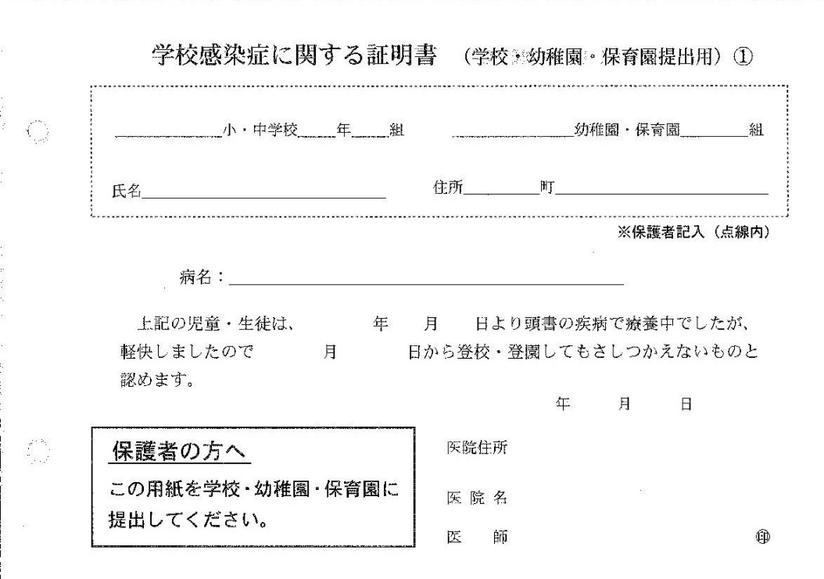

注：保護者記入欄は、正確に記入してください。
①

②

③
④
⑤５

⑥５

※ 本証明書は、大切に保管し、快復後に登校（園）される際に必ず学校（園）に提出してください。
① ・・・ 保護者が記入してください（学校名・学級まで正確に記入をお願いします）。
② ・・・ 医師が病名を記入します。
③ ・・・ 医師が発症日を記入します。
④ ・・・ 新型コロナウイルスは、記入不要です。
【季節性インフルエンザは、２度目の受診で医師に記入してもらう必要があります】
⑤ ・・・ 医師が受診日を記入します。
⑥ ・・・ 医師が記入します。

〇中郡医師会加盟医療機関 ※中郡医師会会員以外の医療機関において証明書の発行を依頼する際
は、各医療機関で取り扱いが異なります（有料の場合もあります）。
【二宮町】
・浅野クリニック(72-0720) ・二宮胃腸内科クリニック(73-2911) ・井上整形外科(72-4114)
・加藤クリニック(71-8443) ・くどう眼科(70-6777) ・百合が丘クリニック(73-0082)
・湘南大磯二宮クリニック(71-1612) ・さだもとクリニック(72-5737) ・住田医院(71-0179)
・たけすえ小児科(71-9735) ・さくらさく診療所(74-6724) ・西山クリニック(71-1212)
・あづま山在宅クリニック(86-6532) ・二宮しおみクリニック(70-6288)
・二見整形外科(0465-43-2921) ・二宮眼科クリニック（71-9799）
・山本耳鼻いんこう科クリニック(73-4696) ・横山医院(72-2580)

【大磯町】
・大磯ハートクリニック(70-1110) ・大谷クリニック(60-3111) ・國谷整形外科(61-0238)
・月京クリニック(71-2321) ・グリーン内科クリニック(60-3131) ・さいとうクリニック（73-6071）
・大磯耳鼻咽喉科ひがしのクリニック(60-1587) ・藤田眼科クリニック(61-0666)
・ひよこクリニック(61-7963) ・簑島医院(71-0184) ・森田内科医院(61-8887)
・脇内科クリニック(61-0829) ・湘南大磯病院(72-3211)

